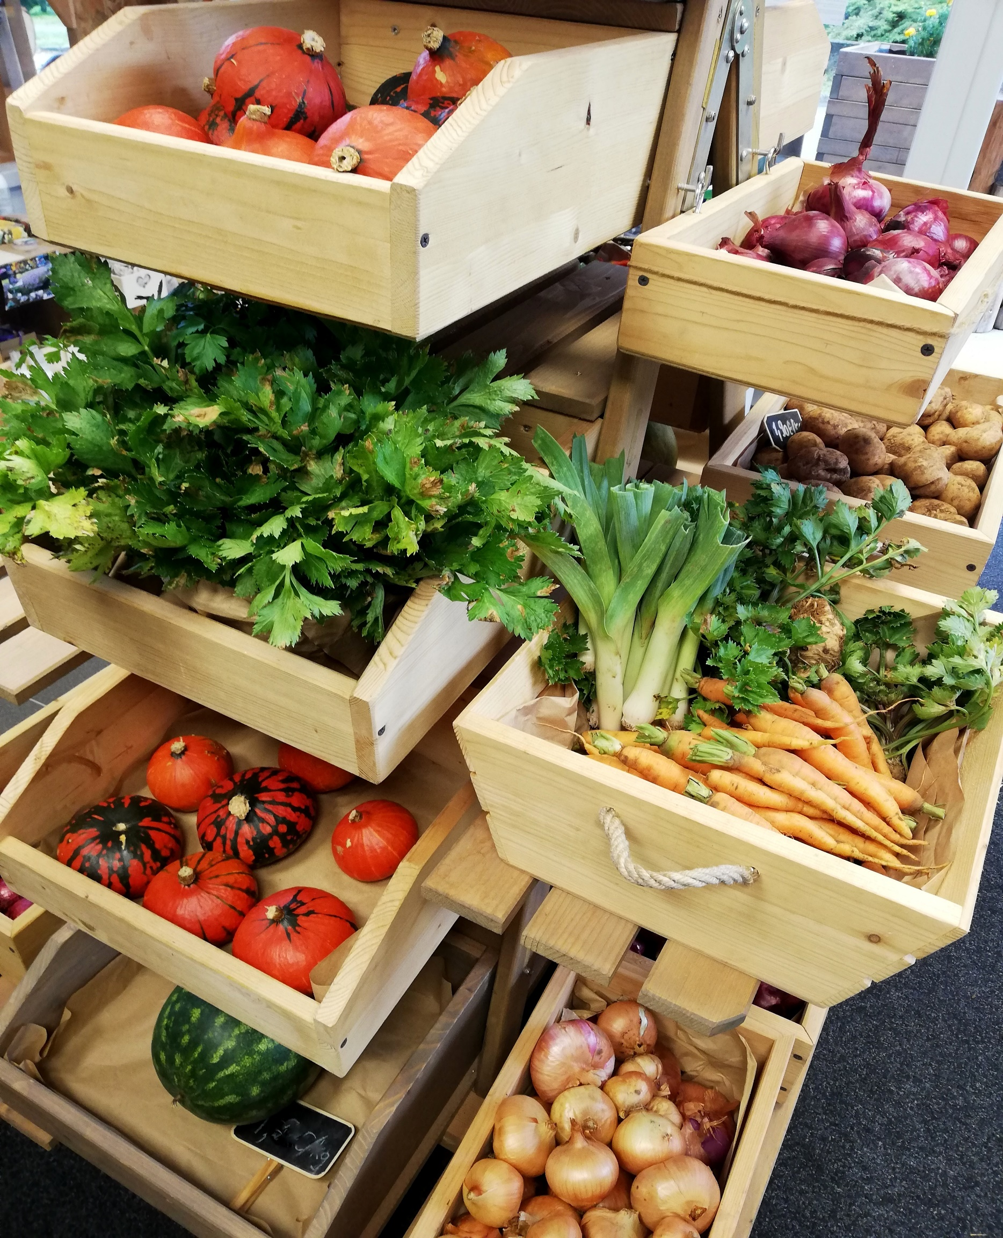

V okviru projekta

Bolnišnice Sežana

LOKALNO JE ZDRAVO

vabljeni

na

izobraževanje

“POMEN ZELENJADNIC V ZDRAVI PREHRANI”



v soorganizaciji s partnerjem projekta

Kmetijsko gozdarskim zavodom Nova Gorica.

KDAJ? sreda, 27. november 2019, ob 17.30h

KJE? Degustacijska soba Vinakras, Sejmiška 1a, Sežana

KDO? Jana Bolčič, univ. dipl. inž. agr.,

svetovalka specialistka za zelenjavarstvo in

kmetija Brhanovi, ekološka zelenjadarska kmetija iz Gradišice.

NAMEN IN CILJ izobraževanja je ozaveščenje prebivalstva o pomenu zelenjadnic v zdravi prehrani, o pomenu ekološke pridelave in kratkih dobavnih verig pri ohranjanju kakovosti zelenjave. Predstavitev primera dobre prakse sodelovanja med pridelovalcem in kupcem. Spregovorili bomo tudi v zvezi s pristopom k partnerstvu, predstavitvijo ter prednostih take združitve.

[WWW.LOKALNO-ZDRAVO.SI](http://WWW.LOKALNO-ZDRAVO.SI)

**cid:image003.jpg@01D59AC3.EBE4AC70 Lokalno je zdravo**

**e-mail:** [**lokalnojezdravo@bsezana.si**](mailto:lokalnojezdravo@bsezana.si)